МІНІСТЕРСТВО ОСВІТИ І НАУКИ УКРАЇНИ
ХАРКІВСЬКИЙ НАЦІОНАЛЬНИЙ
УНІВЕРСИТЕТ РАДІОЕЛЕКТРОНІКИ
Кафедра «Програмна інженерія»
ЗВІТ
з практичного заняття № 1
з дисципліни «Безпека програм та даних»

Виконав: Прийняв:
ст. гр. ПЗПІ-23-2 Олійник О. О.
Горбатюк Єгор

Харків 2026
1. Мета
Ознайомитися з підстановочними шифрами Цезаря, Віженера та навчальною десятковою схемою одноразового блокнота. Реалізувати шифрування і розшифрування мовою Java, перевірити отримані результати за методичними вказівками та продемонструвати зворотність перетворень.
2. Хід роботи
Тема: Використання підстановочних шифрів на прикладі шифра Цезаря, Віженера та одноразового блокноту.
Мій номер у журналі групи — 2, тому для виконання практичного заняття обрано другий варіант. Для завдання 4 остання цифра номера також дорівнює 2. Конкретний пункт завдання 5 визначається результатом розшифрування завдання 4.
2.1. Структура програми
Роботу виконано як консольну програму на мові програмування Java . У класі Ciphers містяться методи шифрування, розшифрування та кодування. Клас Variant2 зберігає шифротексти, ключі й еталонні відповіді другого варіанта. Клас Main виводить меню та викликає відповідні методи для п’яти завдань.
Використано українську абетку з 33 літер: абвгґдеєжзиіїйклмнопрстуфхцчшщьюя. У шифрах Цезаря та Віженера регістр зберігається, а пробіли, цифри й розділові знаки залишаються без змін. У Віженера ці символи не пересувають позицію ключа.

2.2. Завдання 1. Шифр Цезаря
Реалізувати шифрування та розшифрування шифром Цезаря. Розшифрувати текст другого варіанта таблиці 1.1 з ключем 11 та звірити його з оригіналом.
Кожну літеру замінюємо літерою, зміщеною на задану кількість позицій у тій самій абетці. Для шифрування додаємо 11 до індексу, для розшифрування віднімаємо 11. Перехід через край абетки виконується за модулем 33: c = (p + k) mod 33; p = (c − k) mod 33.
Метод Ciphers.caesar(text, shift) спочатку нормалізує зсув через Math.floorMod. Далі в циклі знаходимо індекс кожної літери методом ALPHABET.indexOf. Якщо символ є літерою абетки, обчислюємо новий індекс; якщо ні — залишаємо його без змін. Character.isUpperCase і Character.toUpperCase відновлюють початковий регістр.
String result = Ciphers.caesar(Variant2.CAESAR_CIPHER, -11);
compare(result, Variant2.CAESAR_EXPECTED);
Ciphers.caesar(result, 11).equals(Variant2.CAESAR_CIPHER);
Після розшифрування отримано текст: «Як і всі лоцмани, він був потомок славних запорожців і мав увесь хист, всю вроду запорозьку. Високий, чорнявий та кучерявий!» Розшифрований текст збігається з еталоном. Повторне шифрування зі зсувом +11 відновлює початковий шифротекст; обидві перевірки дають true.
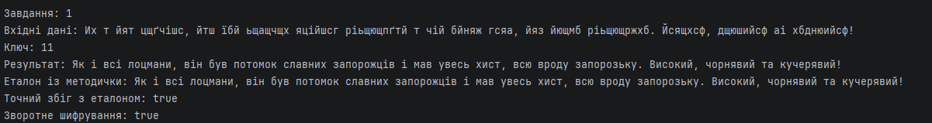
Рисунок 1 — Результат виконання завдання 1

2.3. Завдання 2. Шифр Віженера
Розшифрувати повідомлення другого варіанта таблиці 1.2 з ключем «аліса», порівняти результат із правильним текстом та перевірити зворотне шифрування.
Зсув визначається поточною літерою ключа. Її індекс у нашій абетці використовується як число: для «аліса» це 0, 15, 11, 21, 0. Ключ циклічно повторюється лише для літер повідомлення. Під час шифрування індекс ключа додаємо, під час розшифрування — віднімаємо за модулем 33.
У Ciphers.vigenere(text, key, decrypt) перевіряємо, що ключ непорожній і складається з українських літер. Лічильник position визначає наступну літеру ключа через position++ % lowerKey.length(). Параметр decrypt = true задає віднімання зсуву, false — додавання. Math.floorMod забезпечує коректний результат для від’ємних значень.
String result = Ciphers.vigenere(
Variant2.VIGENERE_CIPHER, Variant2.VIGENERE_KEY, true);
compare(result, Variant2.VIGENERE_EXPECTED);
Ciphers.vigenere(result, Variant2.VIGENERE_KEY, false)
.equals(Variant2.VIGENERE_CIPHER);
Після розшифрування отримано текст: «Відкритий ключ, в силу математичних властивостей асиметричних криптоалгоритмів є набором випадкових біт, що не містять інформації про власника, тому він не може служити засобом аутентифікації. Ця вада стала причиною появи ієрархічної системи сертифікації відкритих ключів.» Текст збігається з еталоном; зворотне шифрування також дає true.
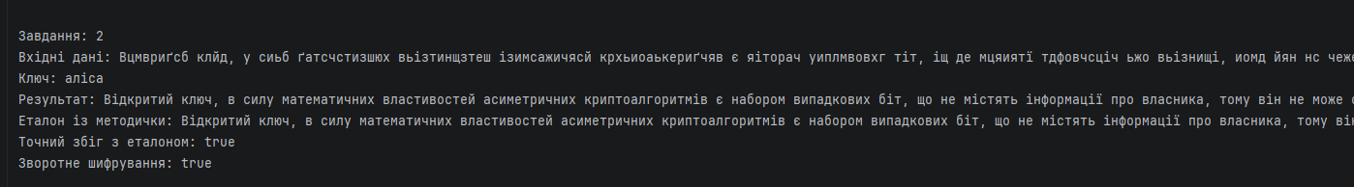
Рисунок 2 — Результат виконання завдання 2

2.4. Завдання 3. Віженер із підказкою
Розшифрувати текст другого варіанта таблиці 1.3 ключем «лишити». Перевірити підказку: текст має починатися словами «Першим про спрощення». Ключ наведено в методичці, тому його не потрібно підбирати перебором.
Викликаємо той самий метод Ciphers.vigenere з прапорцем true. Шифротекст зберігається у HINT_CIPHER, ключ — у HINT_KEY, очікуваний початок — у HINT_PREFIX. Метод startsWith перевіряє лише початок отриманого тексту. Окремо повторно шифруємо весь результат і порівнюємо його з початковим шифротекстом методом equals.
String result = Ciphers.vigenere(
Variant2.HINT_CIPHER, Variant2.HINT_KEY, true);
result.startsWith(Variant2.HINT_PREFIX);
String encrypted = Ciphers.vigenere(
result, Variant2.HINT_KEY, false);
encrypted.equals(Variant2.HINT_CIPHER);
Після розшифрування отримано текст: «Першим про спрощення цієї схеми задумався Аді Шамір 1984 року. Він припустив, що якби з'явилася можливість використовувати як відкритий ключ ім'я або поштову адресу Аліси, то це позбавило б складну процедуру автентифікації будь-якого сенсу. Довгий час ідея Шаміра залишалася лише красивою криптографічною головоломкою, але в 2000 році, завдяки одній відомій вразливості в еліптичній криптографії, ідею вдалося втілити в життя.»
Початок відповідає підказці. Програма показує повторно зашифрований текст і результат перевірки його збігу з початковим: true.
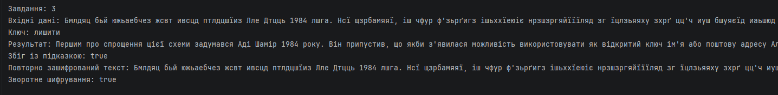
Рисунок 3 — Результат виконання завдання 3

2.5. Завдання 4. Десятковий одноразовий блокнот
Для другого варіанта таблиці 1.4 розшифрувати повідомлення 416117613875320917532542166181 ключем «сол». Отримана фраза визначає, який пункт таблиці 1.5 потрібно виконати далі.
Метод encode переводить літери у цифри за таблицею стиснення. Часті літери «аитесно» мають коди 1–7. Інші літери й пробіл мають двоцифрові коди, що починаються з 8, 9 або 0. Відповідності зберігаються у двох HashMap: ENCODE для кодування та DECODE для декодування. Для ключа с = 5, о = 7, л = 93, тому «сол» перетворюється на 5793.
Метод decimal(digits, keyDigits, true) повторює ключ до потрібної довжини та віднімає його цифри від цифр шифротексту за модулем 10, без позик між розрядами. Наприклад, для перших цифр 4 − 5 mod 10 = 9. Виходить послідовність 947860788182851660607859697834.
Метод decode читає одну цифру для кодів 1–7 або дві цифри для префіксів 8, 9, 0. Наприклад, 94 → м, 7 → о, 86 → є, 07 → пробіл. Після декодування отримуємо «моє завдання друге», отже в завданні 5 виконуємо пункт 2.
String key = Ciphers.encode(Variant2.DECIMAL_KEY);
String digits = Ciphers.decimal(
Variant2.DECIMAL_CIPHER, key, true);
String result = Ciphers.decode(digits);
String encrypted = Ciphers.decimal(
Ciphers.encode(result), key, false);
encrypted.equals(Variant2.DECIMAL_CIPHER);
Отриману фразу знову кодуємо, додаємо повторюваний ключ 5793 за модулем 10 і відновлюємо 416117613875320917532542166181. Перевірка збігу дає true. Використовується саме десяткова операція, а не XOR.
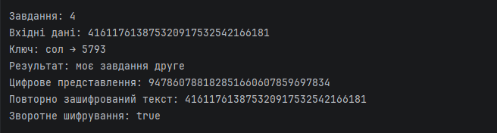
Рисунок 4 — Результат виконання завдання 4
2.6. Завдання 5. Шифрування шестизначного числа
За результатом завдання 4 обрано пункт 2 таблиці 1.5: зашифрувати будь-яке шестизначне число сьогоднішнім днем тижня. Для виконання взято число 123456.
LocalDate.now(ZoneId.of("Europe/Kyiv")) визначає поточну дату в київському часовому поясі. getDayOfWeek().getValue() повертає номер дня 1–7, за яким вибирається українська назва з масиву days. Для п’ятниці апостроф вилучаємо методом replace, оскільки таблиця кодування його не містить. Далі назва дня переводиться в цифровий ключ методом encode.
У поточному коді для цифр використано окреме розширення таблиці: префікс 08 та сама цифра. Це правило реалізації, якого немає у вихідній таблиці методички. Тому 1 → 081, 2 → 082 і число 123456 перетворюється на 081082083084085086. Метод decode розпізнає 08 і відновлює наступну цифру як символ початкового числа.
Метод decimal з параметром false поцифрово додає цифровий ключ за модулем 10. Для перевірки метод викликається з true, після чого decode відновлює 123456. Довжина шифротексту в цій реалізації становить 18 цифр.
LocalDate date = LocalDate.now(ZoneId.of("Europe/Kyiv"));
String day = days[date.getDayOfWeek().getValue() - 1];
String key = day.replace("'", "");
String digits = Ciphers.encode("123456");
String cipher = Ciphers.decimal(
digits, Ciphers.encode(key), false);
Ciphers.decode(Ciphers.decimal(
cipher, Ciphers.encode(key), true));
Приклад для 23.10.2026: день — п’ятниця; буквений ключ — «пятниця»; цифровий ключ — 95063629006. Шифротекст — 931618273043581348. Після зворотного перетворення отримуємо 123456. На іншій даті ключ і результат можуть змінюватися, оскільки день тижня визначається під час запуску.
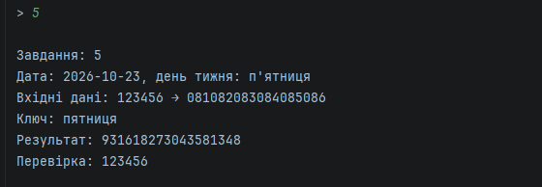
Рисунок 5 — Результат виконання завдання 5

3. Висновки
Під час практичного заняття реалізовано п’ять завдань другого варіанта мовою Java. Для шифра Цезаря використано фіксований зсув, для Віженера — циклічний буквений ключ. У десятковій схемі блокнота виконано кодування тексту та поразрядні операції за модулем 10.
У перших двох завданнях відповіді збігаються з еталонами методички; у третьому підтверджено заданий початок повідомлення. У четвертому отримано фразу «моє завдання друге», яка визначила пункт п’ятого завдання. Для п’ятого завдання показано шифрування числа та його повне відновлення. Зворотні перевірки підтверджують узгодженість шифрування та розшифрування.

